1. **Objectifs principales :**
2. **Faciliter l'accès à l'information :**
   * Offrir aux utilisateurs un accès rapide et facile aux horaires de train, aux itinéraires et aux informations sur les services.
3. **Simplifier la réservation :**
   * Permettre aux utilisateurs de réserver des billets en ligne de manière simple et sécurisée.
4. **Améliorer le suivi des trains :**
   * Fournir des mises à jour en temps réel sur les retards, les annulations et la localisation des trains.
5. **Créer une communauté :**
   * Intégrer des fonctionnalités comme un blog ou un forum pour permettre aux utilisateurs de partager des conseils et des expériences.
6. **Optimiser la gestion des opérations :**
   * Proposer des outils pour les gestionnaires de train afin d'améliorer l'efficacité des opérations et de la planification.

**Avantages :**

1. **Gain de temps :**
   * Les utilisateurs peuvent planifier leurs voyages rapidement, sans avoir à se déplacer ou à attendre en ligne.
2. **Accessibilité :**
   * Le site peut être accessible 24/7, permettant aux utilisateurs de consulter les horaires et de réserver à tout moment.
3. **Confort :**
   * La possibilité de réserver en ligne réduit le stress lié à la planification de voyages.
4. **Économie**

Les offres spéciales et les promotions peuvent être mises en avant pour inciter les utilisateurs à voyager en train.

1. **Amélioration de l'expérience utilisateur :**
   * Un design intuitif et des fonctionnalités bien pensées améliorent l'expérience globale des utilisateurs.
2. **Decoupage :**

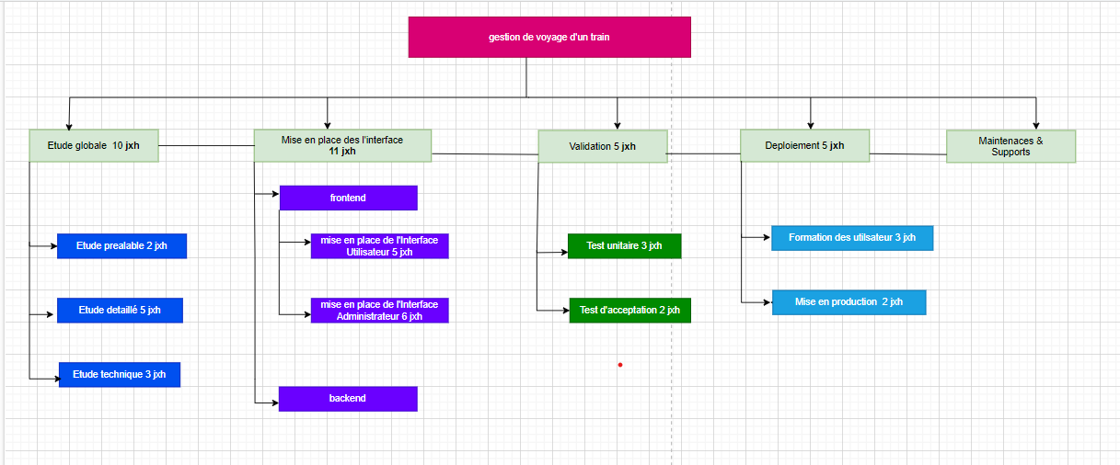

**Diagramme de GANT :**



